Технологическая карта урока
Химунин Даниил Александрович

Школа № 619 Калининского района Санкт-Петербурга

УМК «Планета Знаний», «Окружающий мир. 3 класс.» Ивченкова Г.Г., Потапов И.В., Саплина Е.В., Саплин А.И.Окружающий мир

3 класс

Тема: «Значение воды в природе» |  | Тип: комбинированный
Цель урока: закрепление и развитие представлений о химических и физических свойствах воды и её влиянии на флору и фауну.
Задачи: закреплять и развивать представление о свойствах воды; формировать умение работать с лабораторным оборудованием; формировать знания об экологической целостности природы; формировать познавательный интерес, умение работать в парах; развивать умение работать с различными источниками информации; развивать умение анализировать, устанавливать причинно-следственные зависимости и делать выводы; развивать эмоционально-чувственное восприятие.
Планируемые результаты
Предметные:  применение предметных знаний на практике включение новых знаний в систему знаний, умение выделить главное, умение делать выводы, умение провести простейший опыт с помощью лабораторного оборудования | Метапредметные:  овладение способностью принимать и сохранять цели и задачи учебной деятельности, поиска средств её осуществления; умение планировать, контролировать и оценивать учебные действия в соответствии с поставленной задачей |  |  | Личностные:  целостное социально- ориентированный взгляд на мир в его органичном единстве и разнообразии природы; взаимоуважение
Ресурсы урока: учебник окружающего мира. 3 класс, 1 часть; социальный видеоролик о воде; мультимедийная презентация; электронная физминутка для глаз; комплект лабораторного оборудования (Сornelsenexperimenta «Фильтрация воды»); материалы: вода, растительное масло, песок, гравий, земля, пищевой краситель; лабораторный столик; фрагмент видео урока «Окружающий мир - Дети и наука 37.1 «Чем полезны бактерии для человека» (1:57 – 2:38).
Ход урока
Содержание деятельности учителя |  |  | Содержание деятельности обучающихся
Мотивация к деятельности (3 мин)
Учитель приветствует учащихся.  - Ребята, в начале нашего урока мы посмотрим небольшой видеоролик. Внимание на экран!  (Слайд 1) https://youtu.be/ZoapL8Q7gR8  - Как вы думаете, о чем этот видеоролик?  - Назовите тему нашего урока.  Учитель принимает ответы детей и называет тему урока.  (Слайд 2)  - Я предлагаю вам сегодня на уроке исследовать причины загрязнения воды и узнать, как это влияет на окружающую среду. Работать будете в парах.  - Но прежде, вспомним правила техники безопасности во время лабораторной работы (Слайд 3).  1. Выполнять все действия только по указанию учителя.  2. Не делать резких движений во время работы.  3. Соблюдать порядок на рабочем месте и дисциплину.  4. При работе осторожно обращаться со стеклянной посудой.  5. Не пробовать на вкус вещества.  6. Не покидать рабочее место без разрешения учителя.  - Перед вами план лабораторной работы (Слайд 4) |  |  | Учащиеся отвечают на приветствие.  Учащиеся смотрят видеоролик.  Ответы детей  Учащиеся формулируют тему урока.  Слушают инструктаж.
Актуализация знаний (4 мин)
- Для начала повторим, что вы знаете о свойствах воды?  - Давайте вспомним, что такое экология?  - А как вы понимаете, что такое экологическая катастрофа?  -На прошлых уроках, мы с вами говорили, что разные вещества имеют разную плотность. Именно с этим свойством жидкостей часто связаны современные экологические катастрофы. |  |  | - Она текучая; не имеет постоянной формы. Вода может быть в 3 состояниях: …  - Наука о взаимодействии живых существ с окружающей средой.  - Это катастрофа, угрожающая природе.
Организация познавательной деятельности (28 мин)
- В первом эксперименте мы будем исследовать разные свойства жидкостей. Ход и результат этого эксперимента вам необходимо занести в лабораторную карту.  - Итак, первый эксперимент. В мензурку с маслом, добавляем воду (учитель демонстрирует процесс эксперимента).  - Что произошло?  - Обратите внимание, между двумя жидкостями образовалась чёткая грань. О чём это говорит?  - Так как плотность воды больше, а значит она тяжелее, то вода опускается вниз, выталкивая масло.  (Слайд 5.)  - Запишите этот вывод в лабораторную карту (учитель повторяет вывод).  - Но давайте представим, что вместо масла у нас нефть.  - Как вы думаете, чем это опасно и самое главное, как с этим бороться?  - Ответ я предлагаю найти в этом фрагменте. (Слайд 6) https://youtu.be/5TlkornTkuY?t=117  - Итак, чем опасен разлив нефти?  -А как с этим бороться? |  |  | Проводят и наблюдают за ходом опыта  - Масло поднялось наверх.  Дети высказывают свои предположения…  Записывают вывод в лабораторную карту.  Дети высказывают свои предположения…  Смотрят фрагмент из документального фильма  - Нефть покрывает всю поверхность воды и наносит вред растениям и животным.  - Использовать механический, химический или биологический способ очистки.
Электронная физминутка для глаз (1 мин) (Слайд 7)
- У вас на столах стоят собранные макеты природного фильтра. С помощью которого мы проведем второй эксперимент.  - Назовите, из чего он состоит?  - А что находится ниже этих слоёв? (Слайд 8.)  - Мы уже знаем, что вода может растворять разные вещества, и не всегда это полезные вещества. Как же загрязнённая вода становится чистой?  - Сейчас мы это проверим.  - Влейте немного подкрашенной воды в колбу.  - Что мы видим?  -Запишите результат эксперимента.  - Как вы думаете, куда делись загрязняющие вещества?  - Давайте узнаем, у нас осталась подкрашенная вода, влейте её до конца в колбу.  - Обратите внимание, что происходит?  - Почему так получилось, как вы думаете?  - Верно, частое загрязнение ведёт за собой накопление вредных веществ, и риск попадания их в грунтовые воды возрастает.  - Запишите ваши наблюдения и вывод в лабораторную карту. |  |  | - 1-й слой - земля, 2-й - песок, 3-й - щебень.  - Под слоями почвы находятся грунтовые воды.  Дети высказывают свои предположения…  Ученики проводят эксперимент, следят за его ходом.  - Вода стала прозрачной.  Записывают результат опыта.  Предположения детей…  Повторяют опыт.  - Вода не очистилась, а стала ещё грязней.  - Из-за частого загрязнения почва накопила вредные вещества…  Записывают вывод.
- Вчера мы поставили несколько веточек сельдерея в колбы с подкрашенной водой, будем считать, что это символизирует вредные вещества.  - Какого цвета были наши веточки?  - Что изменилось?  - О чём это говорит?  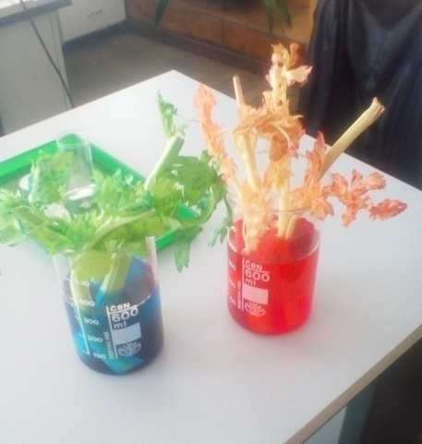  - Полезно ли употреблять в пищу такую зелень?  - Обратите внимание на доску. У нас получается следующая цепочка:  (Слайд 9.)  Человек загрязняет воду - вода загрязняет почву – растения из почвы и воды накапливают вредные вещества – животные и люди едят эти растения)  - И это очень серьёзная проблема современного мира.  - Как вы думаете можно её решить или это безвыходная ситуация?  - Верно, для этого мы строим очистительные станции, а как они работают, вы узнаете из домашнего задания. |  |  | - Зелёного.  - Листья сельдерея окрасились в цвет воды.  - Растение впитало воду вместе с красителем.  - Нет, можно отравиться.  - Можно, людям нужно следить за тем, что попадает в воду и землю и проводить очистку...
Рефлексия и оценка работы учащихся (4 мин)
- Подведём итоги:  - Какое самое удивительное свойство воды?  - Как в природе происходит фильтрация воды?  - Чем опасно загрязнение воды?  - А какой способ очистки воды от нефти, по вашему мнению, безвредный для природы и почему? |  |  | - Вода универсальный растворитель.  - Вода проходит через слои грунта.  - Загрязнение воды вредит флоре, фауне и почве.  - Биологический способ, так как бактерии поедают нефть и не вредят природе.
- Скажите, что было новым для вас?  - Какой информацией, полученной на уроке, вам бы хотелось поделиться? И с кем?  - Какие полученные знания вам могут пригодиться и где?  Учитель даёт оценку работе учеников…  (Слайд 10)  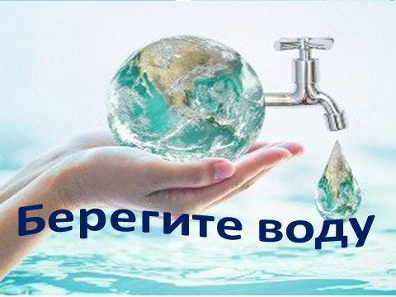 |  |  | Ответы детей…

Приложение №1
ЛАБОРАТОРНАЯ КАРТА
Тема: «Значение воды в природе»
1 опыт. Определение разных свойств жидкостей
Оборудование: пробирка с маслом, пробирка с водой
Ход эксперимента:__________________________________________________ ___________________________________________________________________
Вывод: (что получилось?)______________________________________________ __________________________________________________________________________________________________________________________________________
2 опыт. Природный фильтр воды
Оборудование: колбы с наполнителями (земля, песок, щебень.), подкрашенная вода
Ход эксперимента:__________________________________________________ ___________________________________________________________________
Вывод: (что получилось?)______________________________________________ __________________________________________________________________________________________________________________________________________
3 опыт. Влияние воды на флору и фауну
Оборудование: колбы с подкрашенной водой, несколько веточек сельдерея
Ход эксперимента:__________________________________________________ ___________________________________________________________________
Вывод: (что получилось?)______________________________________________ __________________________________________________________________________________________________________________________________________

Приложение 2
Страницы учебника
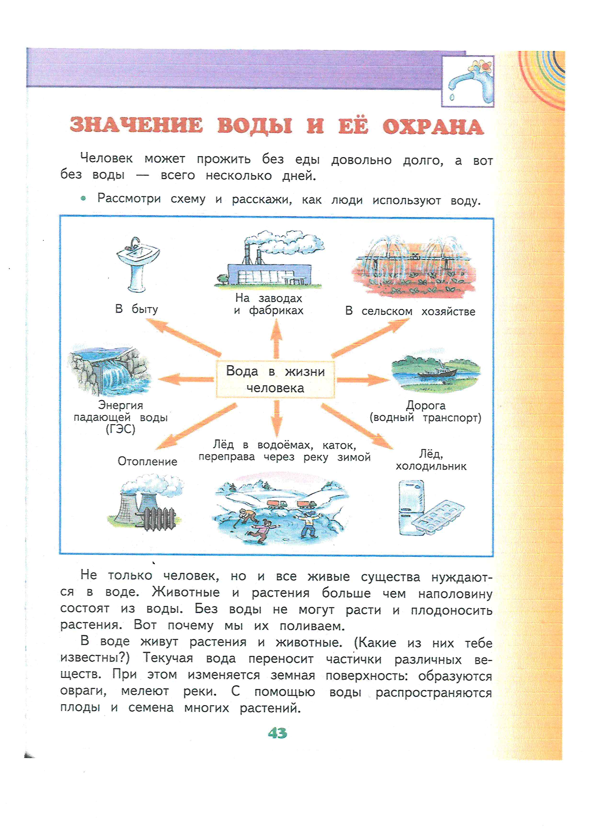

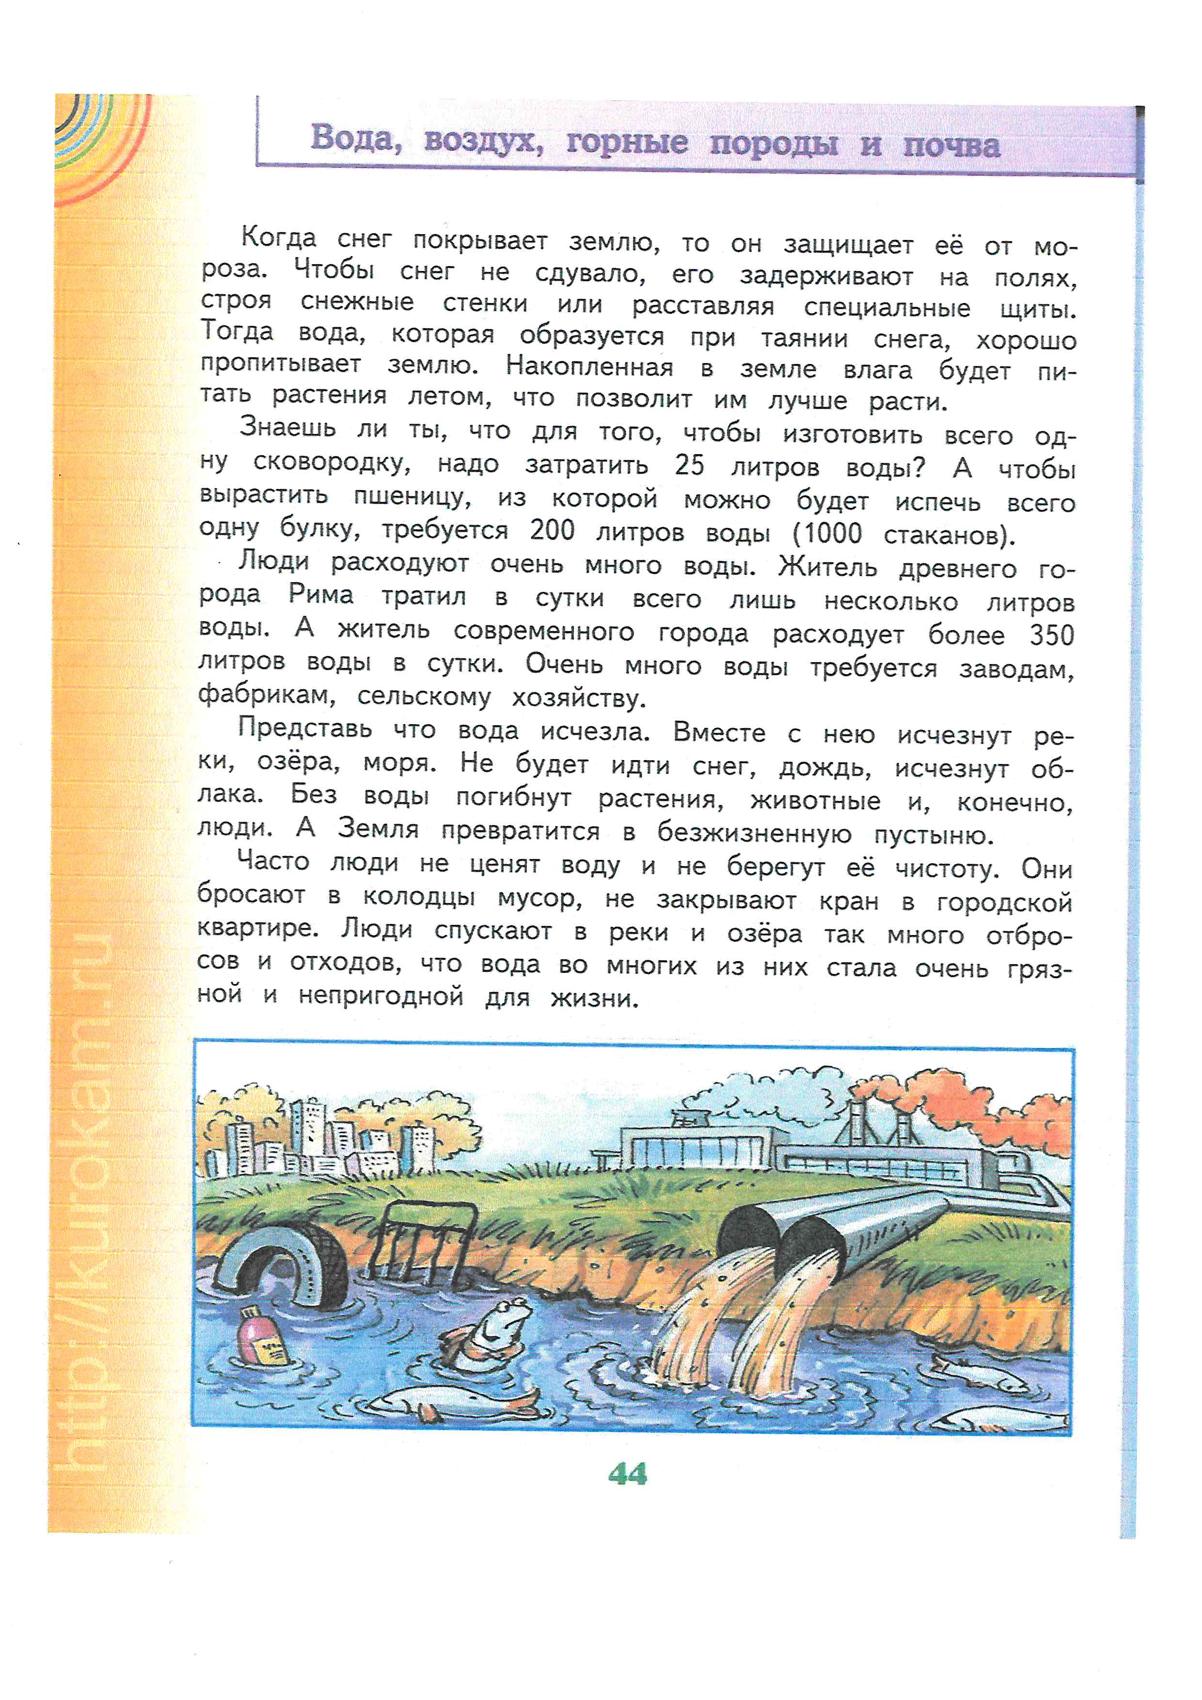
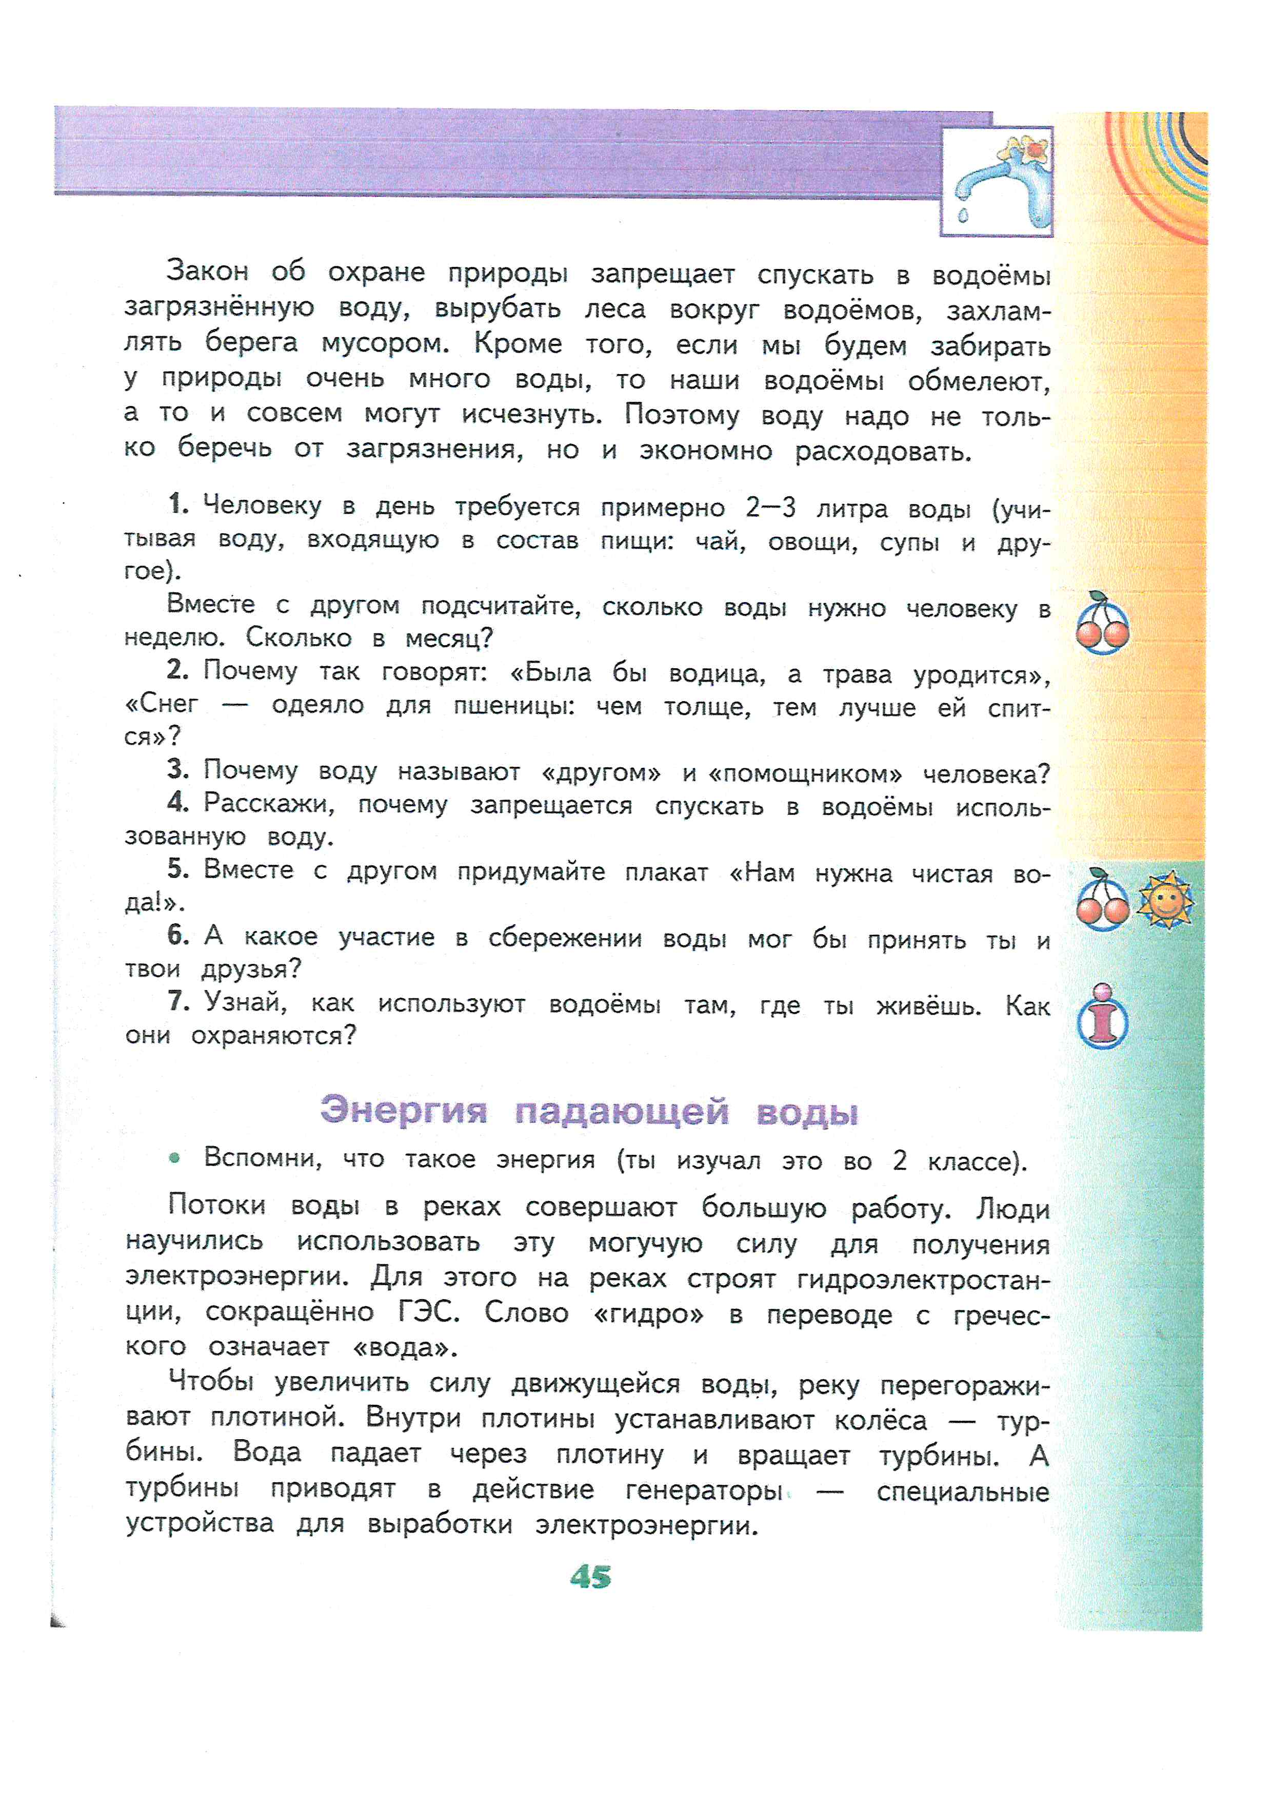

Приложение 3

Ссылка 1 - Социальный ролик о воде
URL: https://youtu.be/ZoapL8Q7gR8
Ссылка 2 - Фрагмент видео урока «Окружающий мир - Дети и наука 37.1 «Чем полезны бактерии для человека» (1:57 – 2:38 мин.)
URL: https://youtu.be/5TlkornTkuY?t=117

Приложение 4

Фотографии с урока
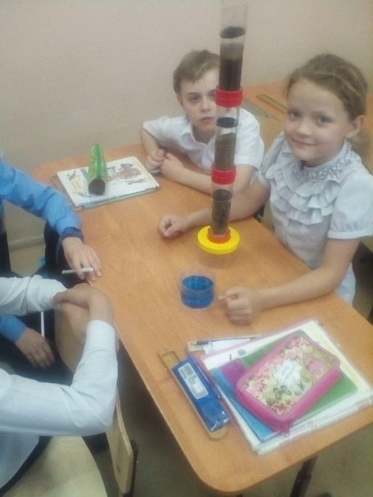 | 

